## Задача «Автоматизация поликлиники»

Районный отдел здравоохранения принял решение разработать ИС (информационная система) для учёта заболеваемости в районе, загруженности медицинского персонала в поликлиниках и в районной больнице.

Информационная система должна поддерживать ответы на следующие запросы (за текущий период):

1. Сколько пациентов обратилось в поликлиники района?
2. Сколько новых диагнозов поставлено по каждому типу заболевания?
3. Сколько больничных листов выдано по данному типу заболевания?
4. Сколько койко-мест свободно (занято) в каждом отделении районной больницы на данное число?
5. Какова загруженность врачей данной специальности по поликлиникам района?

В поликлиниках ведётся запись пациентов к врачам-специалистам. ИС должна поддерживать эту работу регистратуры – учитывать приёмы у врача.

На приёме у врача пациенту ставится диагноз по его жалобе. Пациенту может быть выписан (открыт) или закрыт больничный лист, также может быть выписано направление на лечение в районную (областную) больницу. По результату приёма пациента медицинская сестра в регистратуре (по документам, предоставленным врачом, в конце рабочего дня) или сам врач (в своем кабинете) вносит в ИС данные о приёме данного пациента.

По направлению на лечение проводится приём в больницу. Пациент размещается в соответствующем диагнозу отделении больницы, ему выделяется больничная койка (койко-место). После прохождения лечения пациент выписывается из больницы и направляется в поликлинику, где ему закрывают (или продлевают) больничный лист.

ИС должна регистрировать поступление и выписку пациентов по отделениям больницы.

## Задание:

1. Вы можете внести свои предусловия для решения описанной задачи.
2. Ваш набор схем или словесное описание работы, внедряемой ИС должны отвечать на вопросы задачи:
   1. «Информационная система должна поддерживать ответы на следующие запросы (за текущий период):
      1. Сколько пациентов обратилось в поликлиники района?
      2. Сколько новых диагнозов поставлено по каждому типу заболевания?
      3. Сколько больничных листов выдано по данному типу заболевания?
      4. Сколько койко-мест свободно (занято) в каждом отделении районной больницы на данное число?
      5. Какова загруженность врачей данной специальности по поликлиникам района?»
3. Нарисуйте, используя методологию UML:
   1. Диаграмму классов с атрибутами, которые помогут решить поставленные вопросы.
   2. Диаграмму прецедентов (сценариев). Или опишите словами, какие основные сценарии и роли Вы определили.
   3. Диаграмму состояний объектов, если таковые есть.

Решение:

Автоматизация поликлиники

Сценарий: получить отчёт по заболеваемости в районе, загруженности медицинского персонала в поликлиниках и в районной больнице.

Основное действующее лицо: Пользователь - сотрудник районного отдела здравоохранения.

Дополнительное действующее лицо: Поликлиника, Больница

Предусловия:

Информационная система доступна.

Пользователь («Районный отдел здравоохранения») успешно авторизовался в системе.

Постусловия:

Пользователь получает требуемые данные.

Основной сценарий: Поликлиники

1. Пользователь выбирает требуемый отчёт. Варианты:
   1. Количество пациентов, обратившихся в поликлиники района.
   2. Количество новых диагнозов по каждому типу заболевания
   3. Количество больничных листов, выданных по данному типу заболевания
   4. Загруженность врачей выбранной специальности по поликлиникам района
2. Пользователь может выбрать период дат для расчёта данных для отчёта.
3. Пользователь может выбрать: определённую поликлинику, несколько поликлиник, все поликлиники района.
4. Пользователь может выбрать: тип заболевания, несколько типов, все типы, указанные в ИС.
5. Пользователь может выбрать: специальность врача, несколько специальностей, все специальности врачей, указанные в ИС.
6. Система выдаёт отчёт с указанием количества: на начало периода, изменения за период, на конец периода.

Альтернативный сценарий: Больница

1. Пользователь выбирает требуемый отчёт. Варианты:
   1. Количество поступивших больных.
   2. Количество свободных/занятых койко-мест в каждом отделении районной больницы на заданное число.
2. Пользователь может выбрать период дат для расчёта данных для отчёта.
3. Пользователь может выбрать: определённое отделение больницы, несколько отделений, все отделения больницы.
4. Система выдаёт отчёт с указанием количества: на начало периода, изменения за период, на конец периода.

Исключения:

1. Система отображает сообщение об ошибке.
2. Система предлагает ввести условия повторно.
3. Сотрудник вводит условия повторно (основной или альтернативный сценарий).
4. Система заново начинает основной или альтернативный сценарий.

3а. Сотрудник решает выйти из системы.

4а. Система завершает сценарий.

Диаграмма вариантов использования:

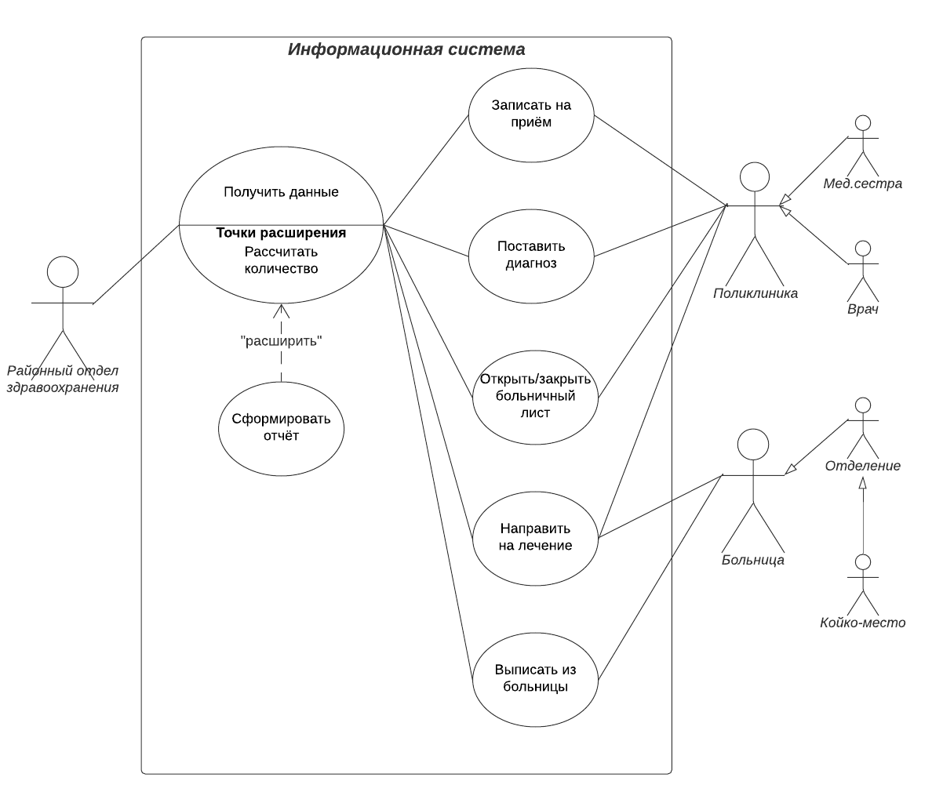

Диаграмма классов:

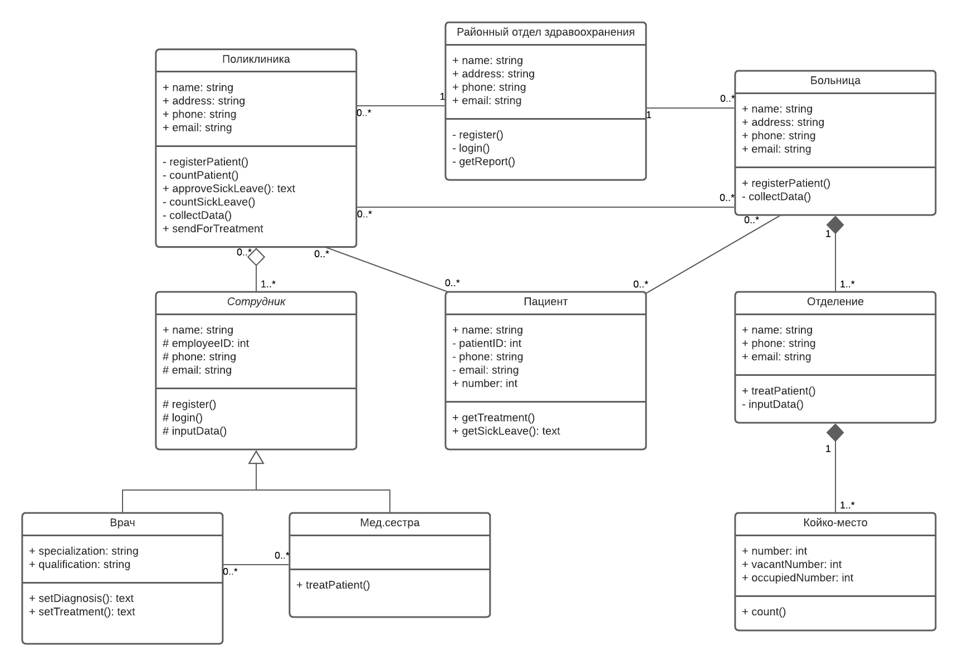

Диаграмма состояний объектов:

